Стейкхолдеры и системное вмешательство. Типология и анализ системы

**Задание 1. Системные и несистемные решения.**

**Системные решения.**

**Использование светофоров с секундами.** В данной ситуации стейкхолдерами являются пешеходы, водители и производители светофоров. На производителей светофоров эта ситуации практически не повлияла. Водителям и пешеходам она упростила жизнь. Пешеходы могут увидеть, успевают ли они перейти дорогу, сколько времени им нужно ждать до того, как загорится зеленый, и в зависимости от этого принимать решения (идти быстрее, пойти другим путем, идти медленнее). Водители так же могут видеть, сколько времени еще будет гореть определенный цвет светофора, и в зависимости от того принимать решение (например, ехать медленнее).

**Выкладывание телеканалом ТНТ премьерного выпуска своих шоу на YOUTUBE.** Стейкхолдерами в данной ситуации являются телеканал ТНТ, зрители (2 варианта: зрители, которые уже смотрят ТНТ, и зрители, которые пока не знакомы с данным каналом), YOUTUBE, рекламодатели. Телеканал ТНТ выигрывает за счет того, что большее количество людей сможет увидеть первый выпуск их программы. Зрители, которые уже знакомы с ТНТ, смогут увидеть новый выпуск (причем они могут поставить себе уведомление о выходе новых видео, так как на YOUTUBE есть такая возможность) и понять, хотят ли они смотреть эту передачу дальше. Зрители, незнакомые с ТНТ, смогут узнать о существовании такого канала, его примерном содержании и решить, интересно ли им это. Для YOUTUBE это новое видео, которое положительно скажется на сервисе. Для рекламодателей, которые заказывают рекламу на YOUTUBE, это возможность получить новых клиентов, которые будут смотреть данное видео.

**Несистемные решения.**

**Продажа бумажных книг.** Стейкхолдерами здесь являются авторы книг, читатели, магазины книг, издательства. Авторы книг, магазины и издательства получают прибыль за счет продажи книг. Читатели с одной стороны получают возможность читать бумажные книги (многие предпочитают бумажные книги электронным), с другой они вынуждены тратить деньги на покупку книг (что не происходит при чтении электронных книг, большую часть которых можно найти в свободном доступе, или при чтении книг в библиотеке, где книги точно бесплатные и бумажные). Так же использование бумажных книг пагубно сказывается на окружающей среде (вырубка деревьев).

**Использование «слитых» курсов (когда платные курсы появляются в свободном доступе).** Стейкхолдерами являются авторы курсов и люди, которые хотят посмотреть данные курсы. Для людей, которые хотят посмотреть данные курсы, это возможность сэкономить деньги. Для авторов курсов в данном случае упускается прибыль, так клиенты используют «слитые» материалы и пропадает необходимость покупать курс официально.

# Задание 2. Улучшающие вмешательства по Акоффу

Проблема: неинтересно учиться на выбранной специальности, но присутствует такая необходимость.

## Absolution

Практически ничего не делать и наблюдать за естественным ходом событий.

## Resolution

Выполнять ту часть заданий, которая хоть немного интересна. Это частично решает проблему, так выполняются далеко не все задания.

## Solution

Выполнить все задания. Это будет полное решение в данных обстоятельствах, так как учеба будет практически полноценная.

## Dissolution

Найти для себя интерес в данных предметах. Если появится интерес, то исчезнет проблема. (Так проблема именно в том, что учиться не интересно, но необходимо).

# Задание 3. Профиль стейкхолдеров

### Ситуация 1. Студенты и преподаватели университета вынуждены подрабатывать, чтобы, соответственно, быстрее найти работу и выжить. Это отрицательно сказывается на качестве образования.

|  |  |  |  |  |  |
| --- | --- | --- | --- | --- | --- |
| Стейк-холдер | Как их затрагивает ситуация | Извлекаемая выгода, в чем заинтересованы | Какие есть ограничения | Классификация по значимости и влиянию | Матрица RACI |
| Студенты | Не хватает времени на учебу, сон, отдых, хобби и т.д. | Заинтересованы получить качественное образование, получать высокую заработную плату, иметь время на хобби, отдых, общение с друзьями и т.д., иметь деньги на карманные расходы | 24 часа в сутках, необходимость тратить время на сон и т.п., необходимость получить высшие образование и в будущем получить работу, низкая стипендия или необходимость оплачивать учебу | C | I |
| Препода-ватели | Не хватает времени на подготовку к занятиям, семью и т.д. | Заинтересованы иметь деньги на различные расходы (не только на что-то необходимое) и время на семью, отдых и т.д. | 24 часа в сутках, необходимость тратить время на сон и т.п., низкая заработная плата | C | I |
| Деканат | Плохая успеваемость студентов факультета, падает рейтинг факультета, деканат получает выговор от ректората | Заинтересован дать качественное образование студентам, иметь высокий рейтинг факультета, не получать выговоры от руководства | Ограниченный бюджет, ограниченные ресурсы | B | R |
| Ректорат | Плохая успеваемость студентов вуза, падает рейтинг вуза, мин образования не довольно | Заинтересован дать качественное образование студентам, иметь высокий рейтинг вуза, не получать выговоры от руководства | Ограниченный бюджет, ограниченные ресурсы | B | A |
| Мин образо-вания | Недовольно качеством получаемого студентами образования | Заинтересованы обеспечить государство квалифицированными специалистами | Ограниченный бюджет, ограниченные ресурсы | A | C |
| Госу-дарство | Нехватка квалифицированных специалистов | Заинтересованы иметь квалифицированные рабочие кадры | Ограниченный бюджет, ограниченные ресурсы | A | I |
| Работо-датели | Нехватка квалифицированных специалистов, недостаток времени у сотрудников | Заинтересованы иметь квалифицированных специалистов, имеющих возможность работать полный рабочий день и иметь достаточное количество энергии и энтузиазма | Отсутствие возможности дать студентам полноценное образовании по выбранной специальности, отсутствие необходимого количества ресурсов на рынке труда | C | I |
| Родители студентов | Необходимость оплаты обучения детей, необходимость содержать детей (оплачивать их расходы) | Заинтересованы не тратить деньги на своих уже выросших детей | Забота о детях | D | I |

# Задание 4. Типология систем

# Классы системы:

# система / не-система: чай с сахаром (чай с сахаром взаимодействуют между собой, по отдельности являются системами (состоят из атомов, которые так же являются системами)) / дом в Минске и стол в Гомеле (по отдельности являются системами, но друг с другом никак не взаимодействую, следовательно, вместе системой не являются) или нейтроны (не имеют составляющих и не являются системой)

# абстрактная / конкретная: карта звездного неба (является моделью реально существующих объектов – звезд), космическая ракета (реальный система, состоящая из конкретных компонентов (различное оборудование, машины и т.п.))

# открытая / закрытая: любое живое существо, например, пчела (ей необходимо контактировать с окружающей средой и другими пчелами для существования (например, чтобы добывать еду))/устройство с внутренним источником энергии (нет необходимости взаимодействовать с другими объектами, так как вес для полноценной функциональности внутри)

# гомогенная / гетерогенная: блокнот (в нем абсолютно одинаковые листы бумаги, поэтому каждый из них взаимозаменяем) / книга (каждая страница уникальна и потеря одной страницы пагубно сказывается на всей книге, потому что заменить её нельзя)

# статическая / динамическая / гомеостатическая: книга в шкафу (с течением времени параметры книги никак не меняются, она просто лежит, на нее воздействуют одинаковые силы, внутри ничего не происходит) / ветряк (находится в постоянном движении, параметры меняются) /популяция зайцев (поддерживает себя примерно в одном и том же состоянии, имеет возможность само восстанавливаться)

# централизованная / децентрализованная: Млечный путь (в центре галактики главный объект, влияющий на всю систему – Черная дыра) / организм человека (каждый орган имеет приблизительно одинаковую ценность)

# детерминированная / одушевленная / социальная / экологическая: ноутбук (все выполняется точно, нет неопределенности в реакции на какие-то действия) / кот (имеет собственные цели) / ремонт (совокупность мероприятий, направленных на улучшение жилищных условий) /факультет (обеспечивает координацию действий, нормальное функционирование и развитие своих компонентов (например, кафедр))

# Задание 5. Анализ системы

**Система 1.** **Кофейня**

Входы системы: сырье (продукты, кофейные зерна), деньги.

Выходы: десерты, напитки (чай, кофе), меню, книги благодарностей, жалоб, предложений, а также отходы (мусор, остатки продуктов).

Ресурсы: персонал (повар, бармен, официанты, администратор), помещение (зал, кухня, санузел, раздевалка для персонала), электричество, вода, электроприборы (кофемашина, плита, духовка), посуда.

Управляющие механизмы: книга рецептов, навыки персонала, санитарные нормы, правила пожарной безопасности, законы государства.

Пояснение предыдущих пунктов. На вход кофейня получает продукты питания, из которых потом создаются десерты и напитки (которые указаны в меню), а также деньги для оплаты работы персонала. Приготовление происходит с помощью рецептов, с соблюдением санитарных норм и разнообразных правил, установленных законами. Так же нужен персонал, обладающих необходимыми навыками. Для нормального функционирования кофейне необходимо помещение и другие, связанные с этим ресурсы.

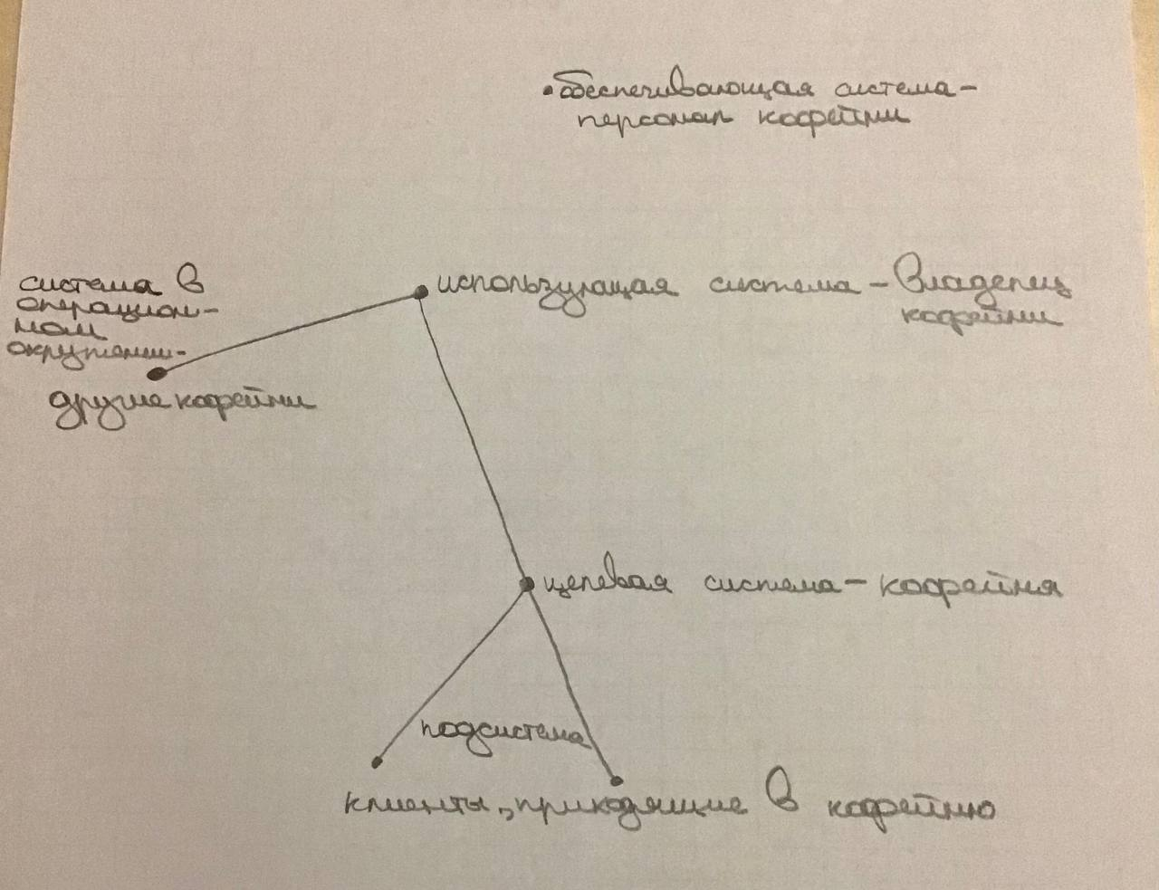

Среда функционирования кофейни: рынок услуг общественного питания. Так как кофейня относится к заведениям общепита.

Внешняя среда: город, в котором расположена кофейня, и государство, законы которого на нее влияют.

Цель системы: удовлетворить потребности посетителей, желающих скушать вкусный десерт, выпить кофе/чай и хорошо провести время. А также это способ заработка денег для владельцев кафе.

Системой управляет её владелец, который и устанавливает цели системы, или человек, нанятый владельцем для управления (директор). Система добивается своих целей за счет ресурсов и управляющих механизмов, указанных выше.

Жизненный цикл: открытие кафе -> раскручивание популярности кафе -> пик популярности кафе -> постепенное уменьшение популярности кафе -> закрытие кафе.

Многоэкранная схема системы (по Альтшуллеру):

|  |  |  |
| --- | --- | --- |
| Прошлое надсистемы  (Отдельные заведения общественного питания) | Надсистема  (Рынок услуг по оказанию общественного питания) | Будущее надсистемы  (Рынок услуг по оказанию общественного питания на высшем уровне) |
| Прошлое системы  (Постоялый двор/кабак) | Система  (Кофейня) | Будущее системы  (Ресторан) |
| Прошлое подсистемы  (Люди без опыта в сфере услуг) | Подсистема  (Персонал) | Будущее подсистемы  (Команда высококлассных специалистов) |

Системные характеристики:

1. Количество посетителей за месяц
2. Количество жалоб и благодарностей за месяц (фиксируется в специальных книгах)
3. Количество упоминаний в статьях и журналах за полгода.
4. Количество потраченных денег за месяц
5. Количество прибыли

1, 2 и 3 пункты позволяют определить популярность кофейни и её востребованность. Так же 2 пункт позволяет скорректировать работу кофейни. 4 пункт позволяет определить затраты на кофейню. 5 пункт позволяет понять, приносит ли бизнес прибыль. Так же оценка по данным пунктам позволяет провести сравнение с предыдущими месяцами и увидеть, развивается ли бизнес.

*(Система 2 и система 3 об одном и том же сервисе, но в первом случае сам сервис, а во втором его проект.)*

**Система 2.** **Веб-сервис выбора кафе**

Входы системы: данные о кафе, запросы клиентов, деньги.

Выходы: список кафе, блюд, соответствующих запросам.

Ресурсы: разработчики, контролирующие работу сайта, интернет.

Управляющие механизмы: навыки разработчиков, законы государства.

Пояснение предыдущих пунктов. На вход сервис получает данные о кафе и запрос клиента о поиске кафе или блюда. На выходе сервис выдает список кафе, соответвующих запросу клиента. Разработчик контролирует работу сайта. На его зарплату выделяются деньги, полученые на вход. К ресурсам относится интернет, так как без него работа сервиса невозможна. Соблюдение законов государства необходимо для легальности сервиса.

Среда функционирования сервиса: рынок информационных услуг об общественном питании. Так как сервис работает с заведениями общепита.

Внешняя среда: интернет.

Цель системы: удовлетворить потребности посетителей, желающих вкусно покушать и хорошо провести время и имеющие проблемы с выбором места. А также это способ заработка денег для владельцев сервиса.

Системой управляет её владелец, который и устанавливает цели системы, или человек, нанятый владельцем для управления (менеджер). Система добивается своих целей за счет ресурсов и управляющих механизмов, указанных выше.

Жизненный цикл: Начало работы сервиса -> увеличение популярности сервиса -> пик популярности сервиса -> постепенное уменьшение популярности сервиса -> функционирование сервиса -> смерть сервиса.

Системные характеристики:

1. Количество посетителей за месяц
2. Количество отзывов, оставленных на сервисе за месяц
3. Количество кафе, находящихся на сайте
4. Количество потраченных денег за месяц
5. Количество прибыли

1, 2 и 3 пункты позволяют определить популярность сервиса и его востребованность. 4 пункт позволяет определить затраты на кофейню. 5 пункт позволяет понять, приносит ли бизнес прибыль. Так же оценка по данным пунктам позволяет провести сравнение с предыдущими месяцами и увидеть, развивается ли бизнес.

**Система 3.** **Проект веб-сервиса выбора кафе**

Входы системы: идея.

Выходы: сервис выбора кафе.

Ресурсы: разработчики, интернет.

Управляющие механизмы: навыки разработчиков, ТЗ, чек-листы, опросы клиентов.

Пояснение предыдущих пунктов. На вход проект получает идею, на выходе получается сервис. Для создания нужны разработчики, интернет, ТЗ (требования), результаты опроса потенциальных клиентов и т.п.

Среда функционирования сервиса: рынок информационных услуг об общественном питании. Так как сервис работает с заведениями общепита.

Внешняя среда: интернет.

Цель системы: создать проект, чтобы удовлетворить потребности посетителей, желающих вкусно покушать и хорошо провести время и имеющие проблемы с выбором места. А также заработать деньги для владельцев сервиса.

Проектом управляет будущий владелец сервиса или человек, специально нанятый для этого (менеджер).

Жизненный цикл: появление идеи -> выявление требований -> создание предложения -> создание команды -> подписание контракта -> разработка сервиса -> запуск сервиса.

Системные характеристики:

1. Скорость выполнения работы
2. Соответствие ТЗ

Данные характеристики являются основными для оценки разработки проекта.